Это гостиная Маши. Она решила переставить мебель. Сравните оба рисунка и скажите, что изменилось.
Модель: Ваза стояла раньше (где?) на камине. Она поставила вазу (куда?) на стол.

до
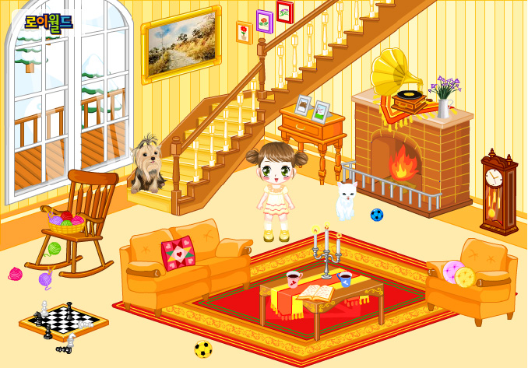
после
